**[ΘΡΗΣΚΕΥΤΙΚΑ Γ΄ ΓΥΜΝΑΣΙΟΥ](https://eclass02.sch.gr/courses/G1373117/)**

Προβολή Άσκησης

4. PUZZLEs ΑΓΙΟΓΡΑΦΙΩΝ

Εδώ θα βρείτε  puzzle γνωστών Αγιογραφιών.

Δείτε την Εικόνα, "διαλύστε" την και ξανασυναρμολογείστε την.

Προσπαθήστε να καταλάβετε τους συμβολισμούς της και τα πρόσωπα που εικονίζονται σε αυτές.

Αρχή φόρμας

[1](https://eclass02.sch.gr/modules/exercise/exercise_submit.php?course=G1373117&exerciseId=2003168#qPanel2012103)[2](https://eclass02.sch.gr/modules/exercise/exercise_submit.php?course=G1373117&exerciseId=2003168#qPanel2012369)

Ερώτηση 1 (Ελεύθερου Κειμένου — 0 βαθμοί)

Πηγαίνετε στον παρακάτω σύνδεσμο, δείτε την εικόνα και αφού τη "διαλύσετε", πατώντας τα βελάκια κάτω αριστερά, προσπαθήστε να την επανασυναρμολογήσετε.

<https://www.jigsawplanet.com/lesoko8a/leonidas>

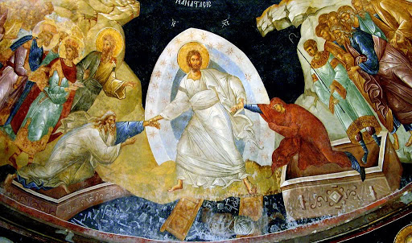

0 words

Powered by [tinymce](https://www.tinymce.com/?utm_campaign=editor_referral&utm_medium=poweredby&utm_source=tinymce" \t "_blank)

Ερώτηση 2 (Ελεύθερου Κειμένου — 0 βαθμοί)

Πηγαίνετε στον παρακάτω σύνδεσμο, δείτε την εικόνα και αφού τη "διαλύσετε", πατώντας τα βελάκια κάτω αριστερά, προσπαθήστε να την επανασυναρμολογήσετε.

Ένα πιο δύσκολο puzzle 100 τεμαχίων σάς περιμένει εδώ. Πατήστε στον σύνδεσμο (link) και ξεκινήστε:

<https://www.jigsawplanet.com/?rc=play&pid=3bcfbeee7bed>

Βρείτε τα εικονιζόμενα πρόσωπα και τους συμβολισμούς της Εικόνας.

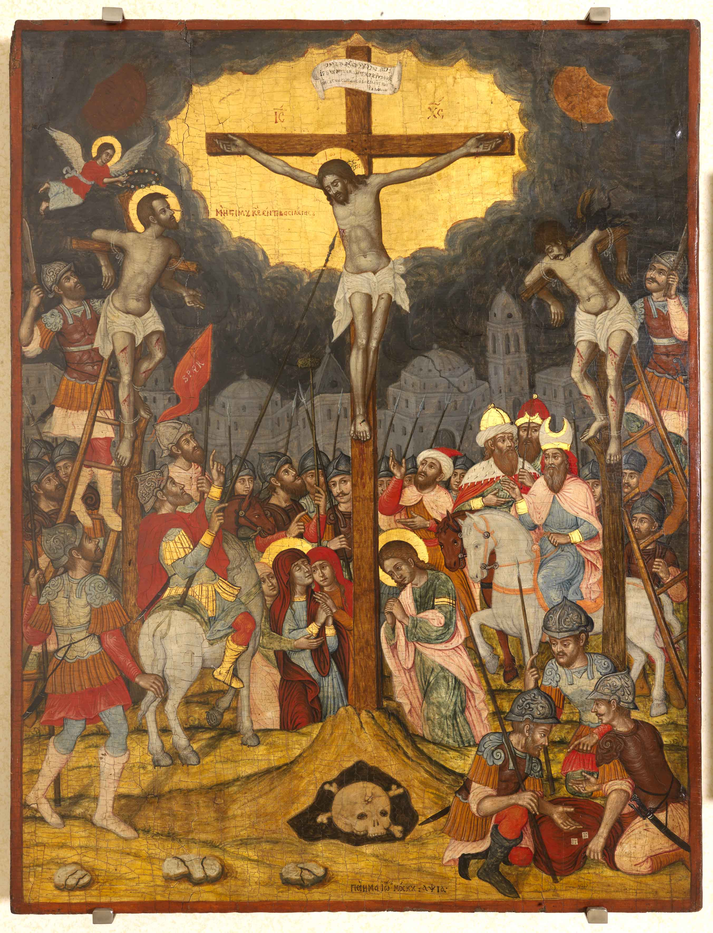

Τέλος φόρμας